

“РТ-НЭО Иркутск” подвёл итоги работы за 2023 год

В 2023 году региональный оператор по обращению с ТКО в зоне “Юг” Иркутской области “РТ-НЭО Иркутск” продолжил работу по развитию инфраструктуры и борьбу за чистоту в сотрудничестве с Правительством региона и администрациями муниципальных образований.

Качество предоставления услуги повышается

За год “РТ-НЭО Иркутск” охватил услугой по обращению с ТКО 55 населенных пунктов, таким образом на начало января на юге Иркутской области процесс сбора и вывоза отходов налажен в 739 населенных пунктах, в которых оборудовано 22085 контейнерных площадок.

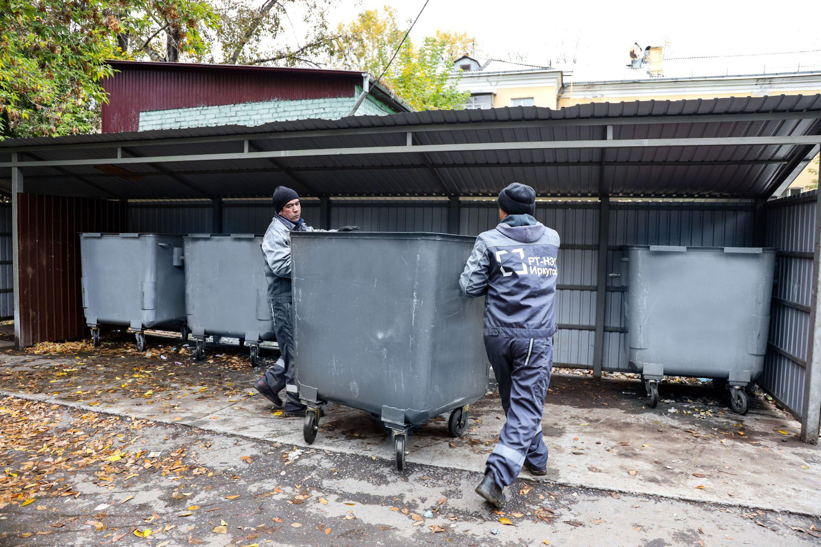
Точность графика вывоза ТКО в зоне “Юг” превышает 98%

В зоне обслуживания “РТ-НЭО Иркутск” действуют девять полигонов ТБО. За год региональный оператор транспортировал на них более 520 тысяч тонн отходов. Процесс транспортировки отслеживается и каждый кубометр мусора, выгруженный в мусоровоз из контейнеров, гарантировано попадает только на места санкционированного размещения.
Для того чтобы стать ближе к потребителю “РТ-НЭО Иркутск” продолжил открывать новые офисы по обслуживанию абонентов. За год такие появились в поселке Усть-Ордынский и в городе Иркутск, по адресам: Декабрьских Событий, 1 и Урицкого, 19. Сегодня получить консультацию очно можно в 16 офисах, в том числе и в районных центрах Иркутской области.

Стихийных свалок становится меньше

Упорядоченная и отлаженная система обращения с отходами, организация вывоза ТКО во всей зоне обслуживания, 98% соблюдение графика вывоза положительно повлияли на борьбу со стихийными свалками и несанкционированными местами размещения отходов. Помимо того, что весь мусор с контейнерных площадок вывозится на полигоны, “РТ-НЭО Иркутск” участвует ещё и в ликвидации свалок, на некоторых из которых мусор скапливался до нескольких десятков лет. В 2023 году самыми крупными объектами, где провели генуборку стали территории Иркутского, Ольхонского, Усольского, Черемховского районов и Ангарского городского округа.
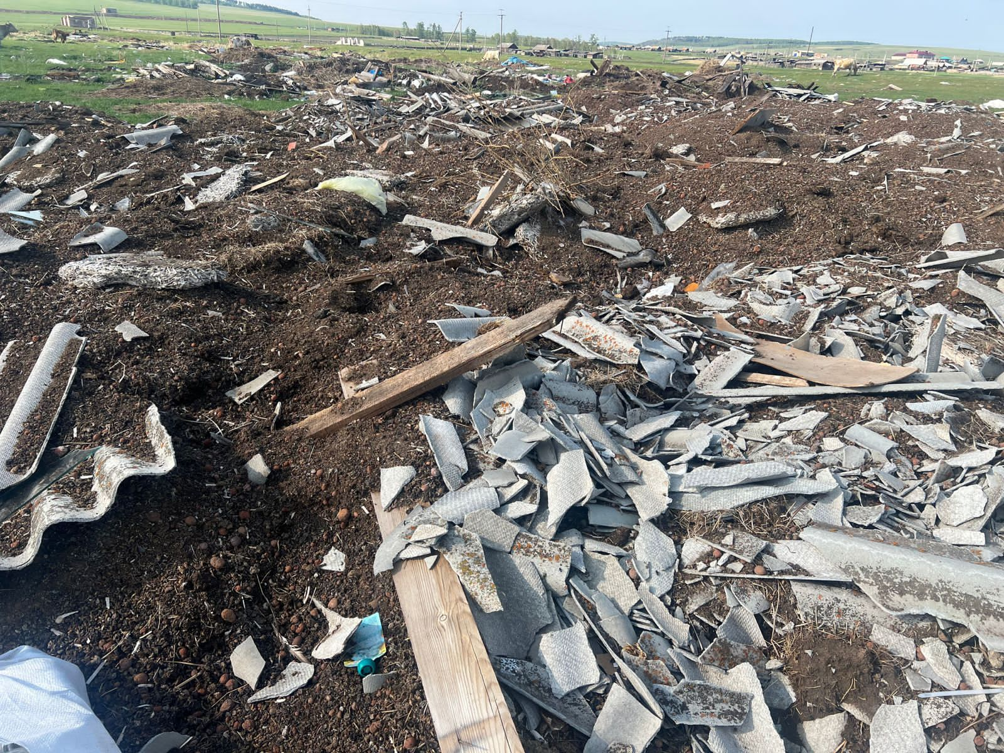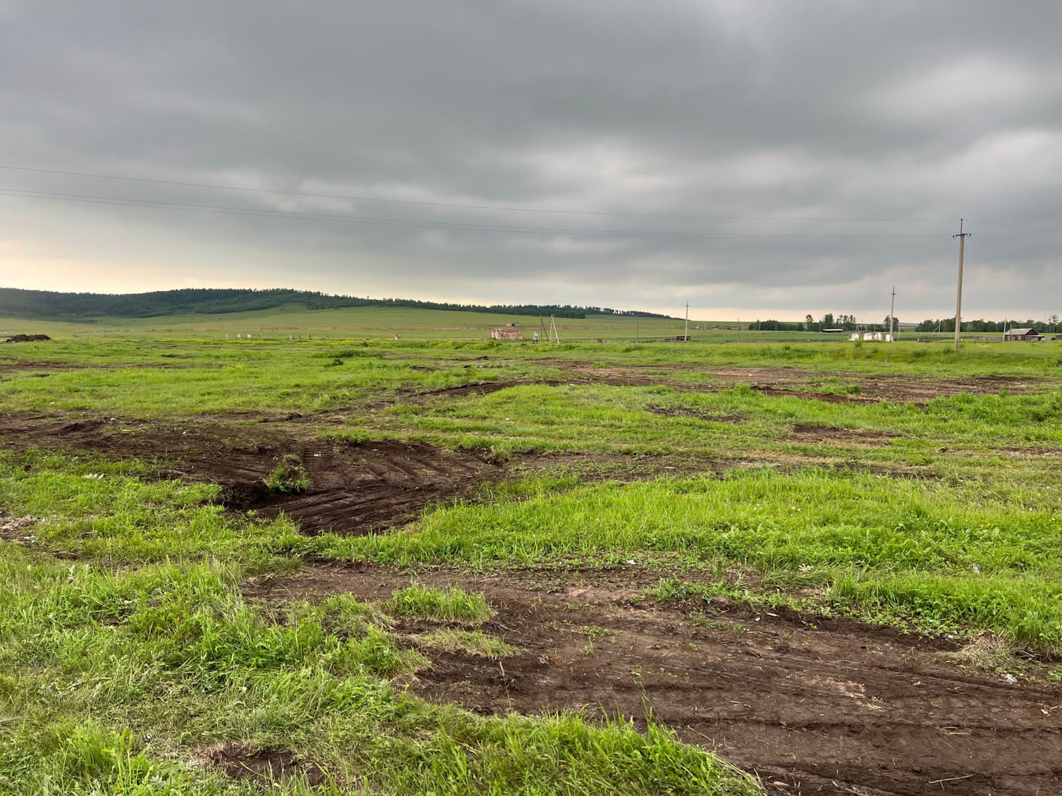
Свалка в р.п. Михайловка (Черемховский район) Территория на месте ликвидированной свалки
до ликвидации

В двух населенных пунктах - поселках Усть-Ордынский и Качуг - начали работу автоматические мусороперегрузочные станции. Они предназначены для снижения нагрузки на дорожную сеть - отходы на таких объектах прессуются в брикеты с помощью специального оборудования и после перевозятся на полигоны. Всего за время своей работы в качестве регионального оператора “РТ-НЭО Иркутск” запустил шесть МПС.

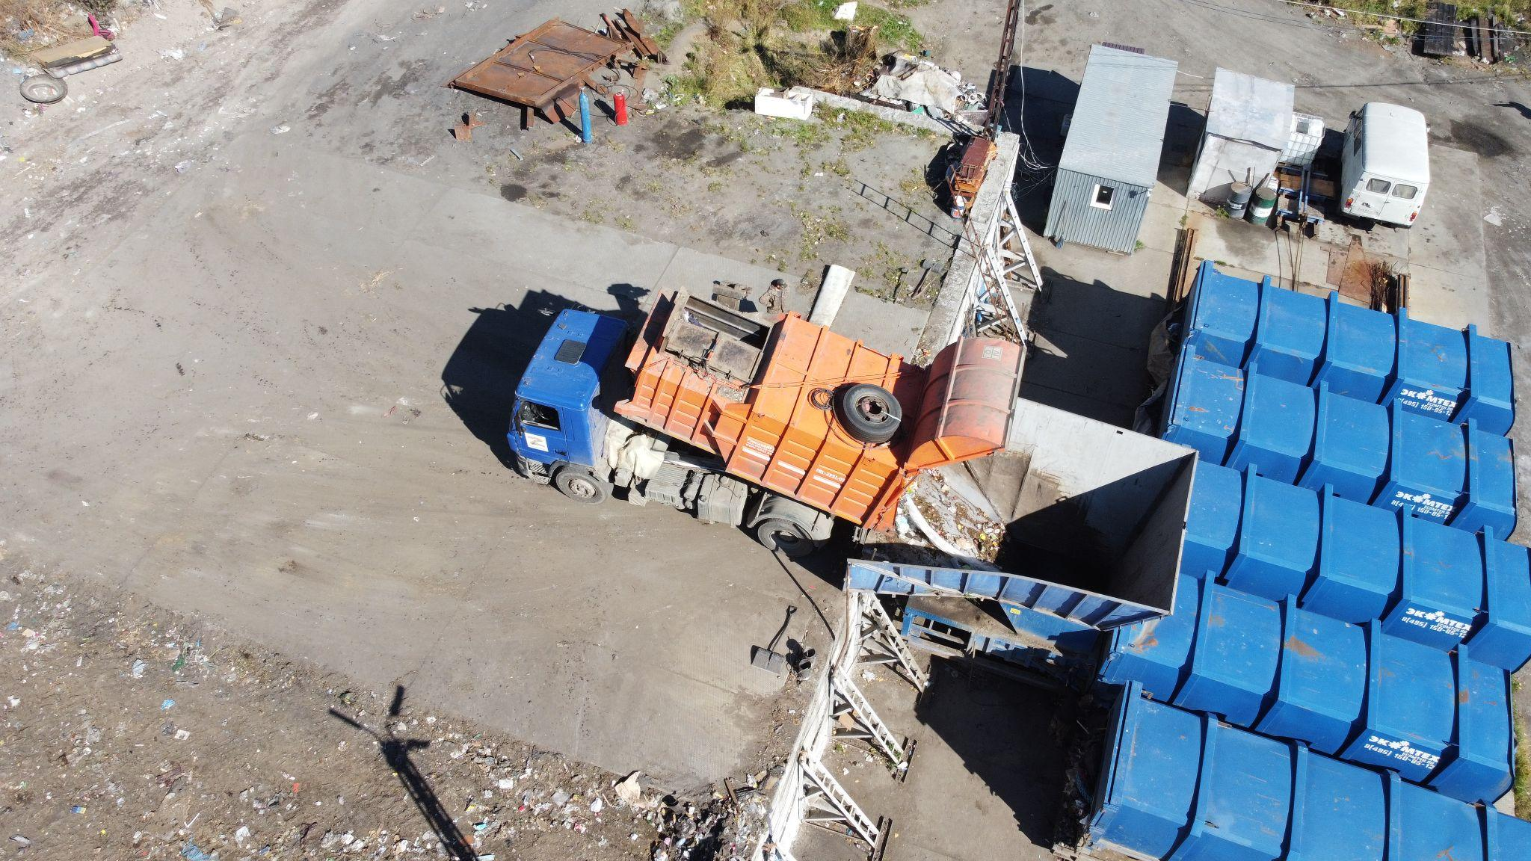
Шесть мусороперегрузочных станций запущены на юге области.
Две из них - в Усть-Орде и Качуге - в 2023 году

Сделаны первые шаги для того, чтобы к 2030 году больше половины ТКО, образовавшихся в Иркутской области обрабатывались. В марте прошлого года было подписано концессионное соглашение о создании кластера "Центральный", который будет включать в себя сортировку и утилизацию ТКО. Мусоросортировочный комплекс с системой утилизации будет построен на территории Ангарского городского округа. Мощность объекта составит до 405 тыс. тонн в год обработки ТКО и до 141 тыс. тонн в год утилизации. Процесс утилизации предполагает систему биокомпостирования. Ввод объекта в эксплуатацию запланирован на 2025 год.

Цифровые сервисы упрощают работу

В 2023 году для удобств в работе с потребителями “РТ-НЭО Иркутск” запустил сервис “Личный кабинет”, который в течение года постоянно совершенствовался и предлагал новые услуги. Общее количество абонентов, пользующихся “Личным кабинетом” на начало 2024 года превышает 47 тысяч. Сегодня с помощью него на сайте регионального оператора возможно:
- контролировать начисления и оплаты за жилое помещение;
- вести историю всех платежей за жилое помещение;
- просмотреть и скачать платежные документы;
- оплачивать услуги без комиссии;
- написать обращения и подать заявления;
- корректировать и изменять информацию о собственнике;
- корректировать и изменять информацию об объекте недвижимости.

Уже в начале 2024 года в личном кабинете появился новый функционал, который стал доступен пользователям благодаря совместно проведенной работе “РТ-НЭО Иркутск” и Сбера. Пользователи электронным сервисом теперь могут оплачивать с его помощью не только услугу по обращению с ТКО, но и ряд других коммунальных услуг.


С помощью личного кабинета можно следить за начислениями
и легко оплачивать услуги

Еще одним сервисом, который стал не только современным инструментом в работе регоператора, но и способом контроля за обслуживанием КП является публичная карта контейнерных площадок. Ею могут воспользоваться жители южных районов области и самостоятельно узнать график вывоза ТКО с интересующей площадки и его соблюдение. Публичная карта доступна на официальном сайте регионального оператора. С её помощью фиксируются данные о вывозе ТКО, времени обслуживания КП и объемах вывезенного с них мусора.

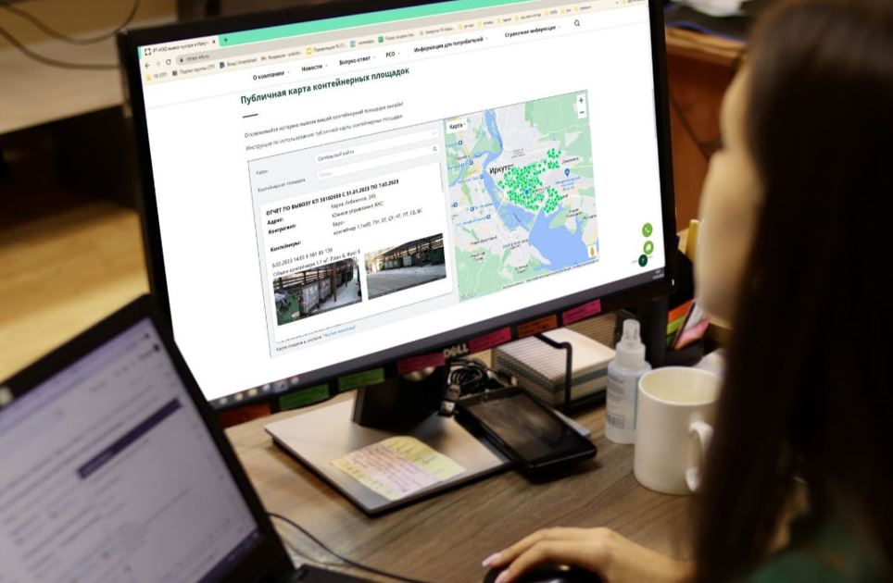
Публичная карта контейнерных площадок
дает возможность отслеживать вывоз мусора с КП

Экология начинается с нас!

Поддержка проектов и мероприятий, цель которых - снижение накопленного вреда и ущерба окружающей среде и экопросвещение - одно из направлений в работе регионального оператора. В 2023 году работа велась в сотрудничестве с крупнейшими общественными организациями региона, а также инициатором ряда событий являлся “РТ-НЭО Иркутск”.
В числе акций, которые поддержал “РТ-НЭО Иркутск” - “Знак экологической культуры”, “Скажи мусору “Нет!”, “Посади дерево - подари планете жизнь”, организованные Благотворительным фондом “Подари планете жизнь”. Совместно с Ассоциацией “Байкал без пластика” специалисты компании провели лекции “Экологическая грамотность” для молодежи. Большим мероприятием, направленным на привлечение внимание к проблемам Байкала и необходимость сохранности его экосистемы был матч с участием легенд мирового хоккея, где “РТ-НЭО Иркутск” выступил в качестве партнера.
Поддерживает “РТ-НЭО Иркутск” и другие не менее социально-значимые проекты. Например, выставка “Весточка с передовой”, рассказывающая о бойцах из Иркутской области, участвующих в Специальной военной операции, спортивные мероприятия и другие.

Подробнее с прогрессом “мусорной” реформы на юге Иркутской области можно ознакомиться на сайте “РТ-НЭО Иркутск”. Региональный оператор по обращению с ТКО регулярно обновляет данные об объемах вывезенных со стихийных свалок отходах и других своих экологических проектах.

ООО “РТ-НЭО Иркутск” предоставляет услуги сбора, транспортирования, размещения, утилизации и переработки твердых коммунальных отходов (ТКО) на территории Зоны 2 «Юг» Иркутской области. Статус регионального оператора компания получила по результатам конкурсного отбора, по итогам которого было заключено соглашение с Министерством жилищной политики, энергетики и транспорта Иркутской области от 28.04.2018 г. № 318 “Об организации деятельности по обращению с твердыми коммунальными отходами на территории Иркутской области (Зона 2)”.

